2021年度省级部门决算公开格式：

鲇鱼山镇人民政府2021年度部门决算

目 录

第一部分 鲇鱼山镇人民政府概况

一、部门主要职责
- 部门基本情况

第二部分 2021年度部门决算表
一、收入支出决算总表
二、收入决算表
三、支出决算表
四、财政拨款收入支出决算总表
五、一般公共预算财政拨款支出决算表
六、一般公共预算财政拨款基本支出决算表
七、一般公共预算财政拨款“三公”经费支出决算
表
- 政府性基金预算财政拨款收入支出决算表
- 国有资本经营预算财政拨款支出决算表
十、国有资产占用情况表
第三部分 2021年度部门决算情况说明
一、收入决算情况说明
二、支出决算情况说明
三、财政拨款支出决算情况说明
四、一般公共预算财政拨款基本支出决算情况说明
五、一般公共预算财政拨款“三公”经费支出决算
情况说明
六、机关运行经费支出情况说明
七、政府采购支出情况说明
八、国有资产占用情况说明
九、预算绩效情况说明
第四部分 名词解释

第一部分 鲇鱼山镇人民政府概况

一、部门主要职能
（一）组织公共服务。组织实施与群众生活密切相关的各项公共服务，落实人力资源和社会保障、民政、教育、科技、文化、体育、卫生健康等领域和退役军人、妇女儿童、老年人、残疾人等方面的相关政策，不断提高公共服务质量。
（二）维护公共安全。负责辖区内应急管理工作，构建公共安全防控体系，建立应对突发紧急事件的处理预案。
（三）加强党的建设。落实基层党建工作责任制，全面加强党对各领域各方面工作的领导，着力夯实基层基础，切实抓好本区域党组织建设。
（四）统筹区域发展。贯彻落实上级重大决策和建设规划，研究制定并组织实施本区域中长期发展规划和年度计划，全面实施区域振兴战略，统筹推进经济社会全面发展。
二、部门基本情况
本单位设立11个内设机构，分别是党政办公室、社会事务办公室、社区治理办公室、经济发展和财政办公室、农业农村工作办公室、便民服务中心、综合行政执法队、纪检监察、人大、人民武装、司法所。
本单位2021年年末实有人数115人，其中在职人员57人，离休人员0人，退休人员0人（不含由养老保险基金发放养老金的离退休人员）；年末其他人员58人；年末学生人数 0人；由养老保险基金发放养老金的离退休人员25人。

第二部分 2021年度部门决算表

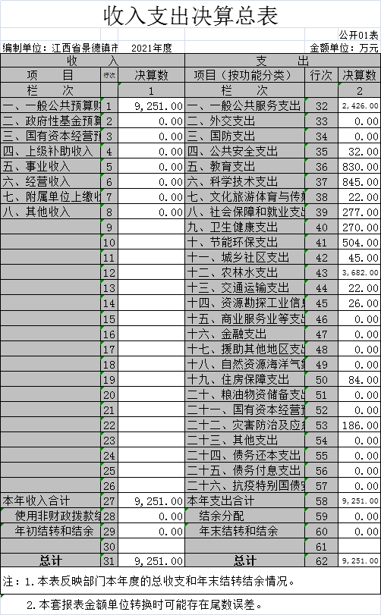

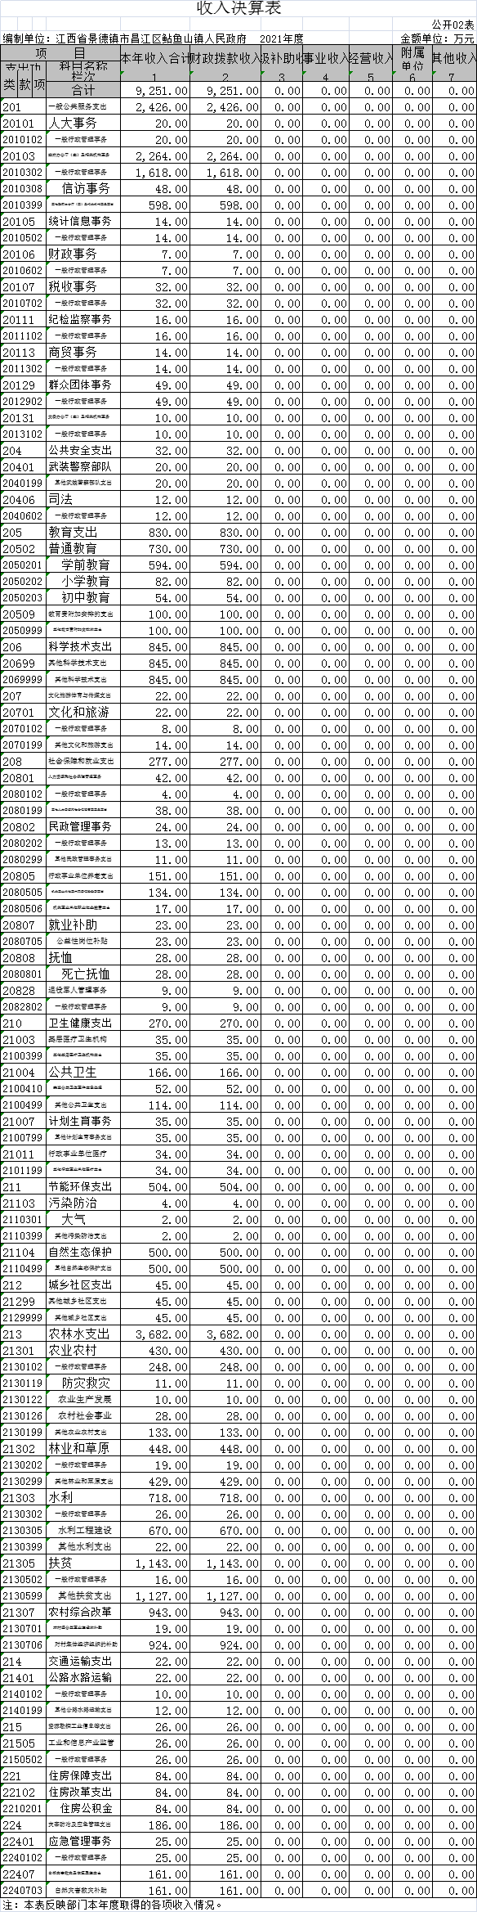
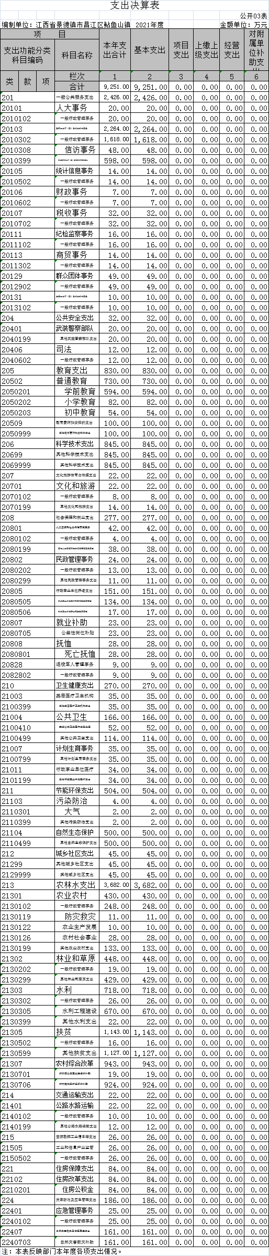
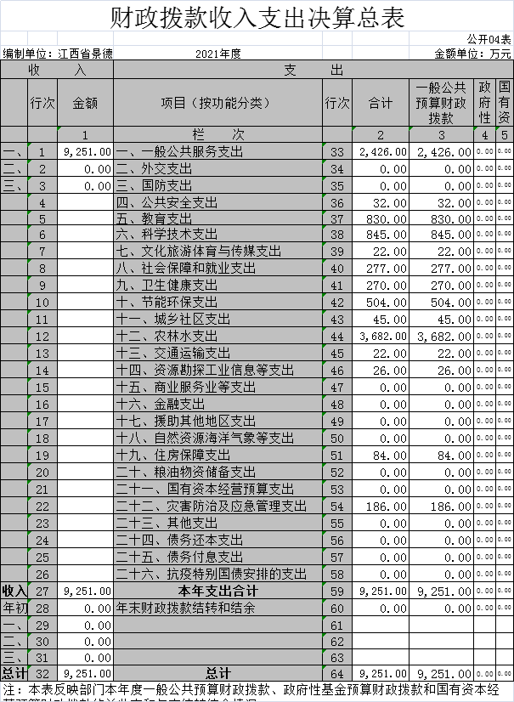

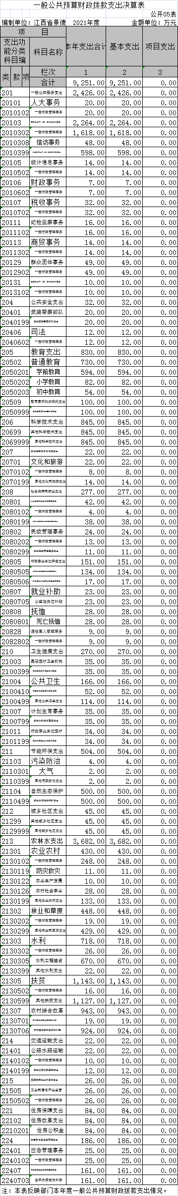
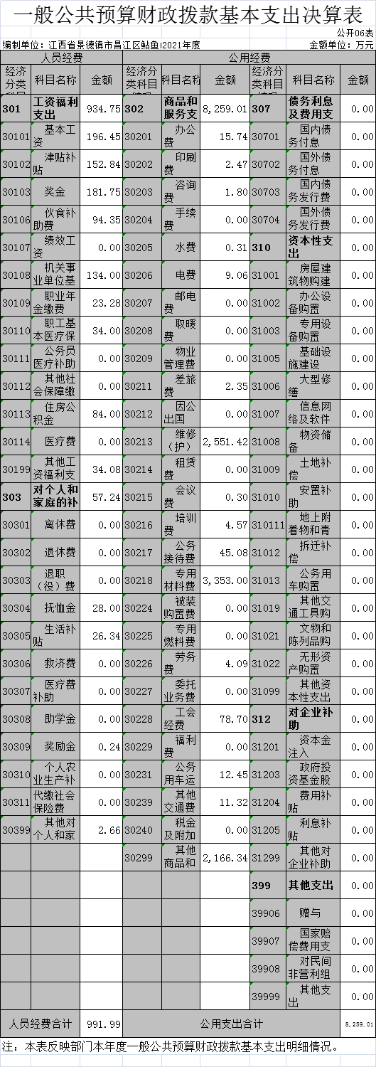

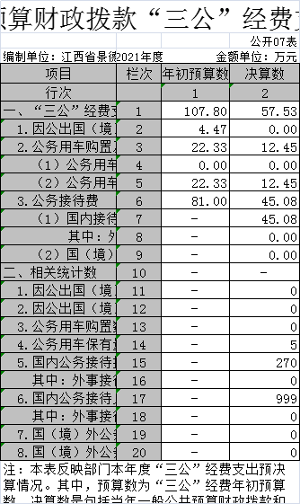

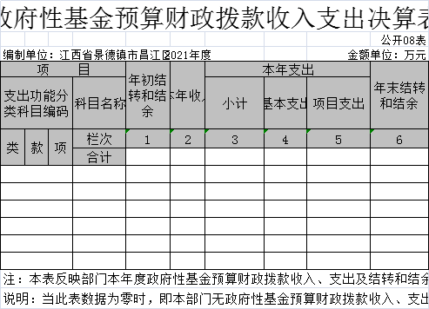

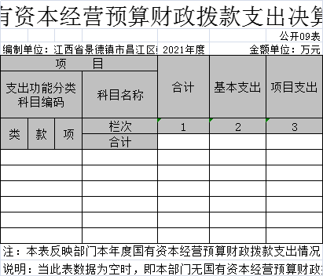

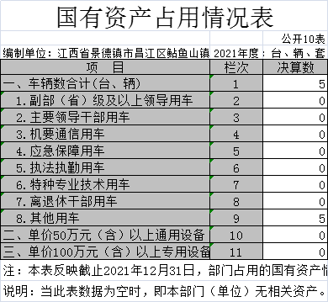

第三部分 2021年度部门决算情况说明

一、收入决算情况说明
本部门2021年度收入总计 12125.3 万元，其中年初结转和结余 0 万元，较2020年减少899.7万元，减少6.9 %；本年收入合计 9251万元，较2020年增加1341 万元，增长17 %，主要原因是：疫情影响小。
本年收入的具体构成为：财政拨款收入 9251 万元，占 100 %；事业收入0万元，占0 %；经营收入0 万元，占0%；其他收入0万元，占0 %。
二、支出决算情况说明
本部门2021年度支出总计 9251万元，其中本年支出合计 9251 万元，较2020年增加1371万元，增长17%，主要原因是：支出增加。
本年支出的具体构成为：基本支出9251万元，占100 %；
三、财政拨款支出决算情况说明
财政拨款支出决算情况说明本单位2021年度财政拨款本年支出年初预算数为10226万元，决算数为9251万元，完成年初预算的90.5 %。其中：
（一）一般公共服务支出年初预算数为2428万元，决算数为2426万元，完成年初预算的99.92%，主要原因是：缩减财政支出。
（二）公共安全支出年初预算数为31万元，决算数为32万元，完成年初预算的103.12%，主要原因是：疫情影响，增加预算。
（三）教育支出年初预算数为829万元，决算数为830万元，完成年初预算的100.12%，主要原因是：教育需求和教育资源的增加。
（四）科学技术支出年初预算数为840万元，决算数为845万元，完成年初预算的100.6%，主要原因是：疫情影响，增加预算。
（五）文化旅游体育与传媒支出年初预算数为20万元，决算数为22万元，完成年初预算的110%，主要原因是：疫情影响，增加预算。
（六）社会保障和就业支出年初预算数为270万元，决算数为277万元，完成年初预算的102.59%，主要原因是：经济发展水平提高，生活水平不断改善，就业和社会保障的支出随之增加。
（七）卫生健康支出年初预算数为268万元，决算数为270万元，完成年初预算的100.74%，主要原因是：疫情影响，增加预算。
（八）节能环保支出年初预算数为500万元，决算数为 504万元，完成年初预算的100.8%，主要原因是：良好生活，生态环境的保护，节能保护支出增加。
（九）城乡社区支出年初预算数560万元，决算数为45万元，完成年初预算的8.19%，主要原因是：支出减少。
（十）农林水支出年初预算数为4170万元，决算数为3682万元，完成年初预算的88.3%，主要原因是：疫情影响，增加预支出减少。
（十一）交通运输支出年初预算数为20万元，决算数为22万元，完成年初预算的110%，主要原因是：疫情影响，增加预算。
（十二）资源勘探工业信息等支出年初预算数为26万元，决算数为26万元，完成年初预算的100%.
（十三）住房保障支出年初预算数为80万元，决算数为84万元，完成年初预算的105%，主要原因是：人员变动，增加预算。
（十四）灾害防治及应急管理支出年初预算数为184万元，决算数为186万元，完成年初预算的101.08%，主要原因是：疫情影响，增加预算。
四、一般公共预算财政拨款基本支出决算情况说明
本部门2021年度一般公共预算财政拨款基本支出 9251 万元，其中：
（一）工资福利支出 934.74万元，较2020年增加281.12 万元，增长43%，主要原因是：人员增加、调资。
（二）商品和服务支出 8259.02 万元，较2020年增加1842.82 万元，增长28.7 %，主要原因是：支出增加。
（三）对个人和家庭补助支出 57.24 万元，较2020年减少21.92 万元，下降27%，主要原因是：支出减少。
五、一般公共预算财政拨款“三公”经费支出决算情况说明
本部门2021年度一般公共预算财政拨款“三公”经费支出年初预算数为 107.8 万元，决算数为 57.53 万元，完成预算的 53.4%，决算数较2020年增加（减少） 2.82 万元，下降4.7%，其中：
（一）因公出国（境）支出年初预算数为 4.47 万元，决算数为 0 万元，完成预算的0%。全年安排因公出国（境）团组0个，累计0人次。
（二）公务接待费支出年初预算数为 81 万元，决算数为45.08 万元，完成预算的 55.7%，决算数较2020年减少1.19 万元，下降2.6 %，主要原因是厉行节约，从严控制和压缩该支出。决算数较年初预算数减少的主要原因是：厉行节约，从严控费。全年国内公务接待 270 批，累计接待 999 人次，其中外事接待0批，累计接待0人次。
（三）公务用车购置及运行维护费支出 22.33万元，其中公务用车购置年初预算数为0万元，决算数为0万元，全年购置公务用车0辆。公务用车运行维护费支出年初预算数为22.33 万元，决算数为 12.45 万元，完成预算的55.8 %，决算数较2020年减少1.62 万元，下降11.5 %，主要原因是厉行节约，从严控制和压缩该支出，年末公务用车保有 5 辆。
六、机关运行经费支出情况说明
本部门2021年度机关运行经费支出 2426 万元（与部门决算中行政单位和参照公务员法管理事业单位一般公共预算财政拨款基本支出中公用经费之和一致），较上年决算数减少272万元，降低10.1%，主要原因是：落实过紧日子要求压减支出。
若本部门不是行政单位或参照公务员法管理事业单位，则按以下格式公开：“本部门不是行政单位或参照公务员法管理事业单位，故无机关运行经费支出”。
七、政府采购支出情况说明
本部门2021年度政府采购支出总额 26.68 万元，其中：政府采购货物支出 26.68 万元、政府采购工程支出0万元、政府采购服务支出0万元。（省级部门公开的政府采购金额的计算口径为：本部门纳入2021年部门预算范围的各项政府采购支出金额之和。）
八、国有资产占用情况说明。
截止2021年12月31日，本部门（单位）国有资产占用情况见公开10表《国有资产占用情况表》。其中车辆中的其他用车主要是公务车、洒水车。
九、预算绩效情况说明
（一）绩效管理工作开展情况。
根据预算绩效管理要求，我单位无纳入2021年度部门预算范围的二级项目，无绩效自评，共涉及资金0万元，占项目支出总额的0%。
（二）部门决算中项目绩效自评情况。
我单位2021年度无项目绩效自评。

第四部分 名词解释

名词解释应以财务会计制度、政府收支分类科目以及部门预算管理等规定为基本说明，可在此基础上结合部门实际情况适当细化。
“三公”经费支出和机关运行经费支出口径必须予以说明（可参照如下格式进行说明）。
“三公”经费支出：指用一般公共预算财政拨款安排的因公出国（境）费、公务用车购置及运行维护费和公务接待费。其中，因公出国（境）费反映单位公务出国（境）的国际旅费、国外城市间交通费、住宿费、伙食费、培训费、公杂费等支出；公务用车购置及运行维护费反映单位公务用车车辆购置支出（含车辆购置税、牌照费），按规定保留的公务用车燃料费、维修费、过桥过路费、保险费、安全奖励费用等支出；公务接待费反映单位按规定开支的各类公务接待（含外宾接待）支出。
机关运行经费支出：指用一般公共预算财政拨款安排的为保障行政单位（包括参照公务员法管理的事业单位）运行用于购买货物和服务的各项资金，包括办公费、印刷费、邮电费、差旅费、会议费、福利费、日常维修费、专用材料及一般设备购置费、办公用房水电费、办公用房取暖费、办公用房物业管理费、公务用车运行维护费以及其他费用。

